Definiu-se como Modelo 1 aquele que tem como variável dependente a proporção de pessoas internadas. Como Modelo 2 a variável dependente que representa a média, em dias, do tempo de internação e, por fim, o Modelo 3 é composto pela variável dependente número de óbitos. O estudo visa descobrir o impacto das variáveis pré-selecionadas, chamadas de variáveis independente, nas respectivas dependentes, conforme mostra a Figura 1.

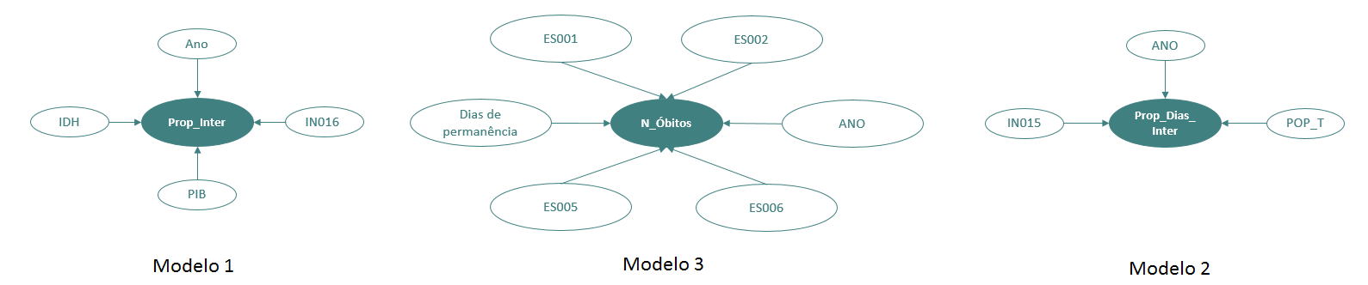

Inicialmente as variáveis dependentes foram coletadas em sua forma absoluta, ou seja, quantificavam o número de pessoas internadas, quanto tempo ficavam internadas e o número de óbitos registrados no município. Neste estudo viu-se a necessidade de transformá-las em proporções, criando variáveis derivadas. Esta decisão se dá ao fato de abordarmos várias cidades do estado, que possuem peculiaridades diferentes, como tamanho da população, que podem vir a influenciar os resultados da pesquisa.

DESCRITIVA

|  |  |  |  |  |  |
| --- | --- | --- | --- | --- | --- |
| **Variável** | **N** | **Mínimo** | **Máximo** | **Média** | **Desvio Padrão** |
| N_Internados | 1.300 | 0,00 | 3.230,00 | 88,19 | 195,43 |
| Dias_Permanencia | 1.300 | 0,00 | 17.231,00 | 347,57 | 1.060,59 |
| N_Obitos | 1.300 | 0,00 | 31,00 | 1,10 | 2,36 |
| Prop_Inter | 1.300 | 0,00 | 0,03 | 0,00 | 0,00 |
| Prop_Dias_Perm_Intern | 1.300 | 0,00 | 14,33 | 3,71 | 1,42 |
| IDHM | 1.300 | 0,42 | 0,81 | 0,68 | 0,07 |
| PIB | 1.300 | 3.279,70 | 144.320,88 | 17.256,06 | 14.760,16 |
| POP_TOT | 1.300 | 3.432,00 | 2.491.109,00 | 74.436,10 | 196.709,52 |
| ES001 | 1.300 | 33,00 | 2.491.109,00 | 64.123,60 | 195.182,11 |
| ES002 | 1.300 | 0,00 | 574.936,00 | 17.613,82 | 44.861,00 |
| ES005 | 1.300 | 0,07 | 120.242,67 | 2.934,81 | 9.494,70 |
| ES006 | 1.300 | 0,00 | 107.399,70 | 1.363,14 | 7.705,89 |
| IN015_AE | 1.300 | 0,02 | 100,00 | 67,05 | 22,99 |
| IN016_AE | 1.300 | 0,00 | 100,00 | 30,11 | 41,72 |

Um dos fatores de extrema importância para a construção de um modelo de regressão linear é a frequência com que as variáveis se apresentam. No Modelo 1 percebemos que a variável IDH-M possui a menor frequência, fato este que pode comprometer a integridade do modelo.

Imagem 1 – Construção dos modelos